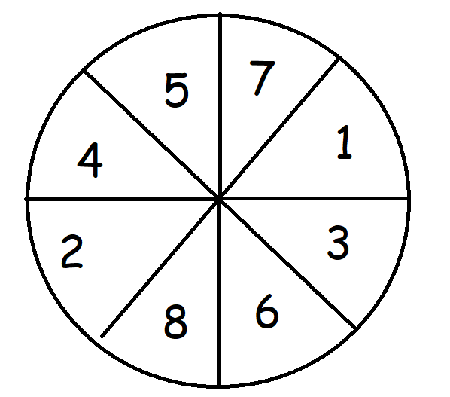

**Trek iedere speler naar jouw vakje**, over aantrekkingskracht gesproken

Handig zo’n politie-uniform,

Kies iemand om **1** **beurt over** te **slaan**

Ga **1** vakje(s) **vooruit**

Je **wint** de pot

(jammer genoeg heeft dit spel er geen)

.

Wissel van plaats op het bord met de speler die rechts van je zit

**Wisse**l van plaats met de speler die laatste staat

sta je zelf laatste wissel met de eerste speler

Ga **1** vakje(s) **terug**

Indien je op een **bauw** vakje staat ga naar **finish**, indien je op een **rood** vakje staat ga terug naar **start.**

Iemand moet de lotto winnen

Je draai wordt **verdubbeld**

Je raakt verdwaalt in de jungle

**Wacht** **1** beurt

Je hebt je verslapen

**Wacht** **1** beurt

Je wordt opgenomen door de politie, **wacht** 2 beurten

Je wint een schoonheidswedstrijd,

je mag **opnieuw draaien**

Je wint de lotto, je mag **opnieuw draaien**

Oeps, niet je dag.

Ga terug naar **start**

Ga **6** vakje(s) terug

Ga **1** vakje(s) **vooruit**

Je vond 5 euro op straat, ga **3** vakje(s) **vooruit**

Ga **1** vakje(s) **terug**

Je verloor je portemonnee, ga **3** vakje(s) **terug**

Ga **2** vakje(s) **terug**

Ga **2** vakje(s) **vooruit**